CASTAGNACCIO
Le castagnaccio est un gâteau aux châtaignes préparé, avec des variantes, dans plusieurs régions italiennes, notamment la Vénétie, le Piémont, la Ligurie, la Lombardie et la Toscane.
Aujourd’hui, nous vous présentons le castagnaccio à la toscane, appelé également baldino ou pattona. Il s’agit d’une recette d’automne très simple à réaliser à base de farine de châtaignes. D’origines très anciennes, le castagnaccio était un gâteau pauvre, enrichi par des pignons de pins, des noix, des raisins secs, du romarin ou des graines de fenouil. Les ingrédients varient selon le lieu et les traditions.
Difficulté : Facile | 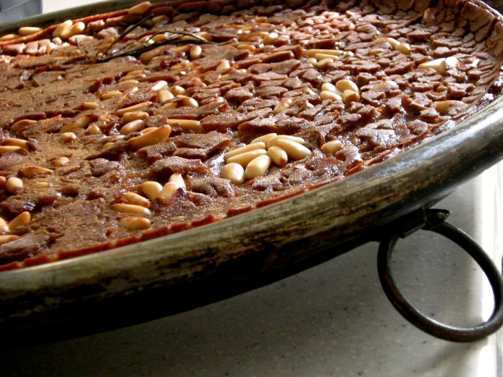  Préparation : 10 MIN. | Cuisson : 45 MIN.
Ingrédients

– 350 g Farine de châtaigne
– 100 g Pignons de pin
– 80 g Raisins secs
– 3 Noix
– 8 cuillères Huile d’olive vierge extra
– 2 rameaux Romarin
– 30 g Sucre
– 1 pincée Sel
– 500 ml Eau froide

Préparation du castagnaccio
Mettez les raisins secs à ramollir dans de l’eau tiède pendant 10 minutes ; puis quelques aiguilles de romarin dans l’huile d’olive pour l’aromatiser. Hachez finement les cerneaux de noix.
Dans un récipient, tamisez la farine de châtaignes et ajoutez l’eau, une pincée de sel, le sucre et l’huile d’olive. Travaillez jusqu’à obtenir une pâte de bonne consistance.
Versez la pâte dans une tourtière large et basse, bien enduite d’huile, et ajoutez les pignons de pins, les noix hachées, les raisins secs réhydratés et les aiguilles de romarin. Décorez avec un petit rameau de romarin posé au centre du gâteau.
Préchauffez le four à 180 °C et faites cuire le gâteau pendant 45 minutes, jusqu’à formation d’une croûte.

Conseils
La tradition veut que le gâteau ne mesure pas plus d’1 centimètre de hauteur

